1)Ödəniş qebulunda komendant menzilin kvadratini ve kvadrat basina nece manatdan odenis hesablandigini gorsun (xususi qiymet verilibse onuda gore bilsin) ve sakine melumat vere bilsin

2) 5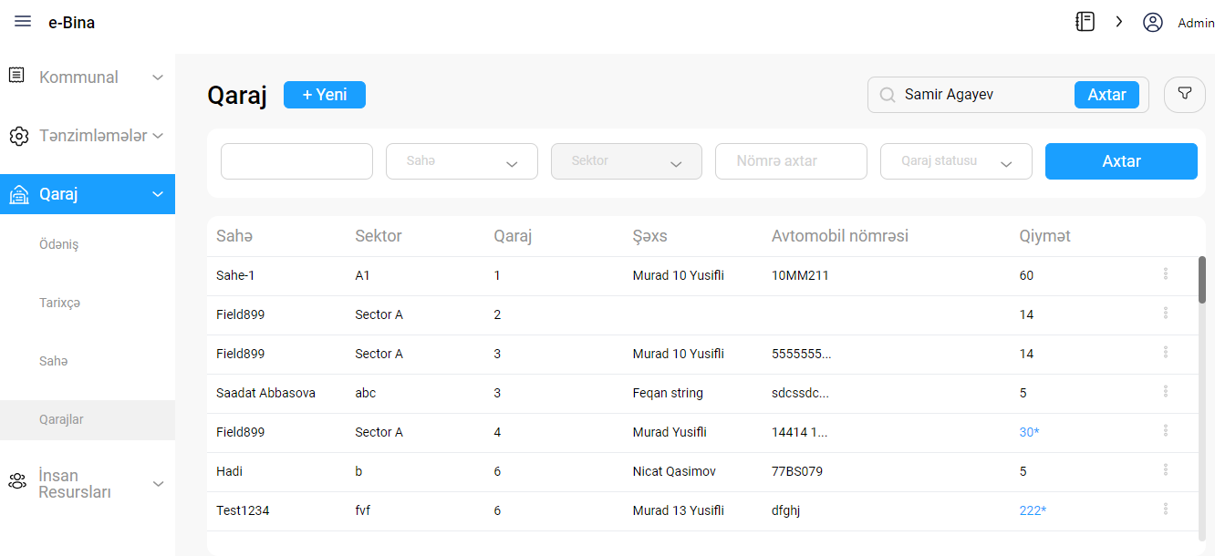

3) Sakinler siyahısında sakinlər üzərindən dəyişiklik etmək istəsək sakin məlumatları göstərmir və ya ad soy ad ikisi bir sətirdə çıxır

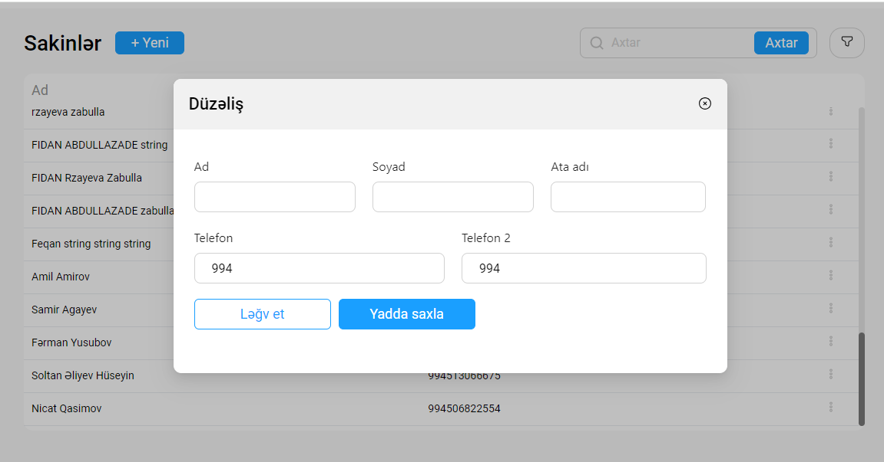

4)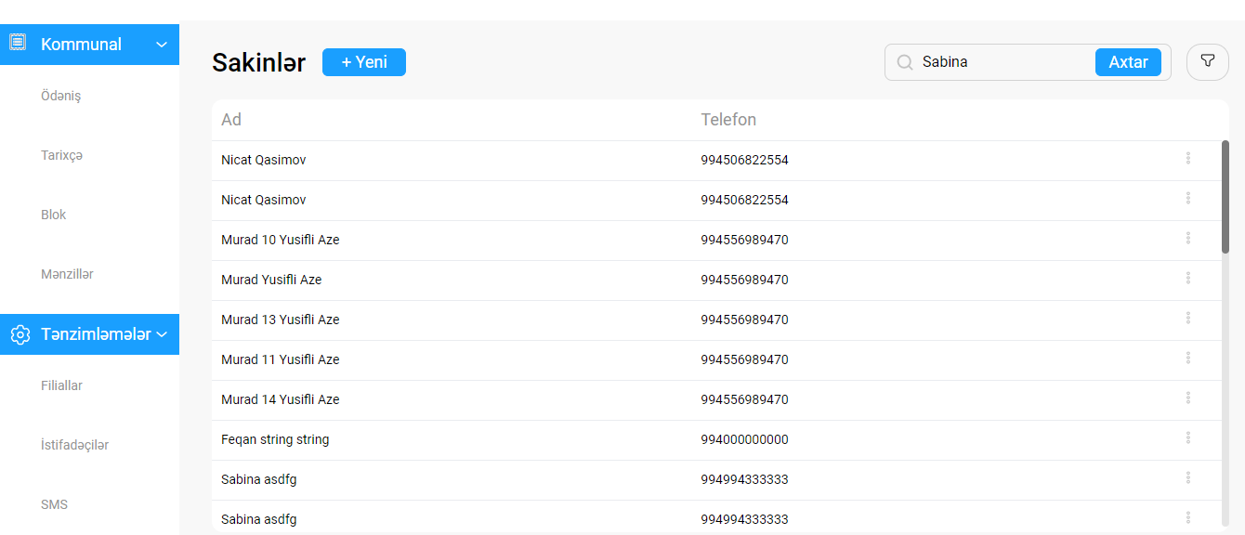

5)

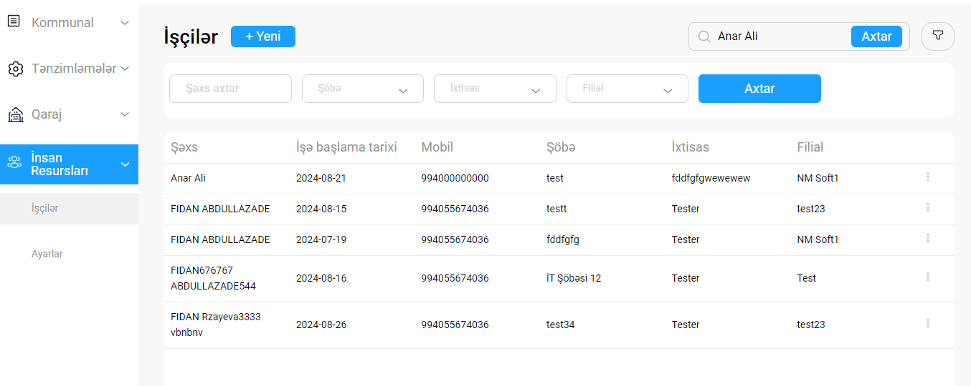

6)Blok və blok quruluşunda mərtəbələrə Düzəliş etmək mümkün deyil

7) Ödəniş tarixi,çap tarixi,tarif,qalan borc,ödənişi qəbul edənin adı qey olunmur çekdə

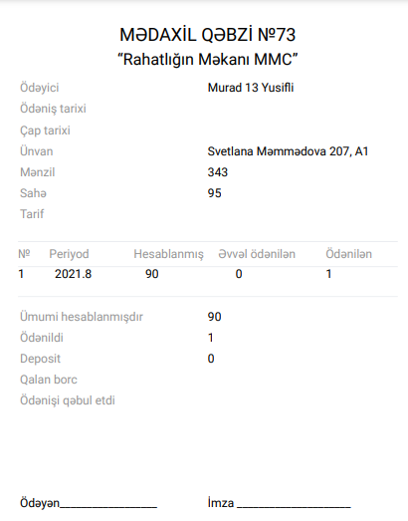

8)Şəxs adın rəqəmlə,simvollarla yazmaq olur



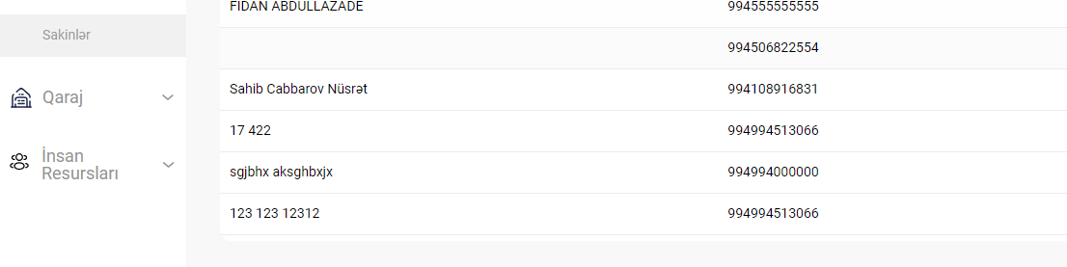

9)İnsan resursları-İşçilər Düzəliş edən zaman şəxs silinir

10)Sakin silmek olmur

11)Ödəniş qəbulunda 0 yazanda qəbul edir

12Yeni mənzil yaratmaq olmur

13)(Qarajda)Hesaplanmış məbləğ çeklə proqramda uyğun gəlmir

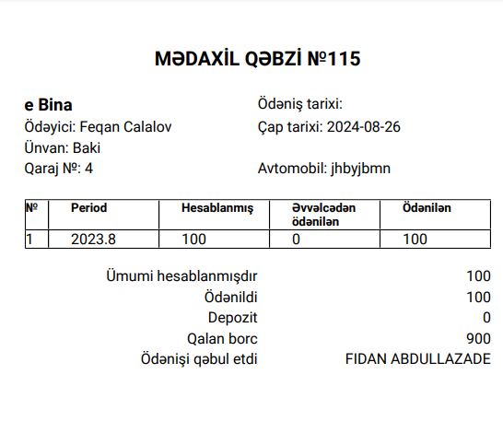

14)Yeni sahə yaradan zaman çıxan xəta**: düzgün olmayan mobil nömrə formatı**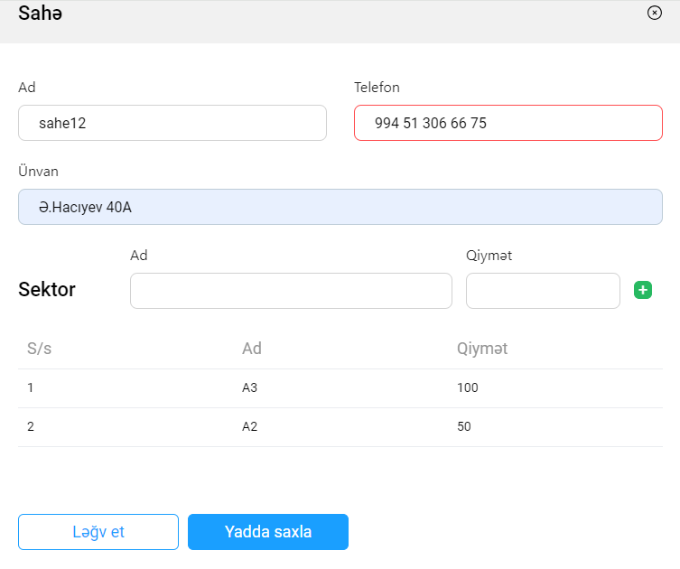

15)Blok düzəlişində mərtəbəni dəyişmək olmur

16)Girişdə- Hesabınız yoxdur?

Xidmətə qoşulmaq üçün müraciət edin

Burada Email(istəyə bağlı) qeyd olunub ancaq Email yazmıyanda keçmir

17) Çıxış butonu işləmir

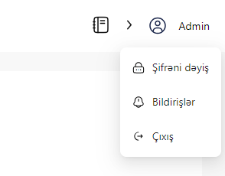

18) Mənzil statusunda dolu ilə boşun yerləri dəyişik düşünb

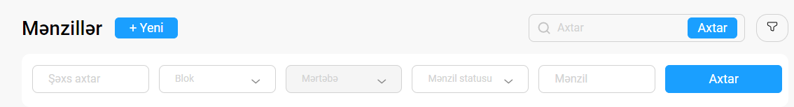

19) Ödəniş növü seçilsədə eyni çıxır hər ikisindədə

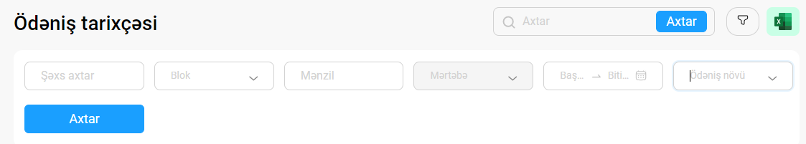

20) {name: "sartfhngvbcxz", surname: "sxadrtfygumjhkç", patronymic: "dvgfbnhj", mobile: "994 55 993 75 74",…}

* 1. mobile: "994 55 993 75 74"
  2. name: "sartfhngvbcxz"
  3. patronymic: "dvgfbnhj"
  4. secondMobile: "994 55 719 27 41"
  5. surname: "sxadrtfygumjhkç"

düzgün olmuyan mobil nömrə format çıxır,nömrə yazılanda aralıqnan yazılır

21)Yeni qaraj və ya mənzil əlavə edilən zaman şəxs qeyd olunmursa başlama tarixi qalıq borc və xüsusi qiymət yazmaq vacib olmasın